CAMPAGNE ANS 2023
Modalités de dépôt d’une demande de subvention sur le Compte Asso
AAP Prévention des violences sexuelles dans le sport

Pour les structures qui n’ont pas encore de compte utilisateur, merci de vous référer au guide du Compte Asso pour la création de votre compte.

Pour ceux qui ont déjà un compte, merci de mettre à jour les modifications administratives de votre association si besoin, et de nous informer de tout changement concernant les coordonnées bancaires (se référer au guide Compte Asso).

Je saisis mon dossier de subvention en ligne

Se connecter sur le compte asso : https://lecompteasso.associations.gouv.fr/login

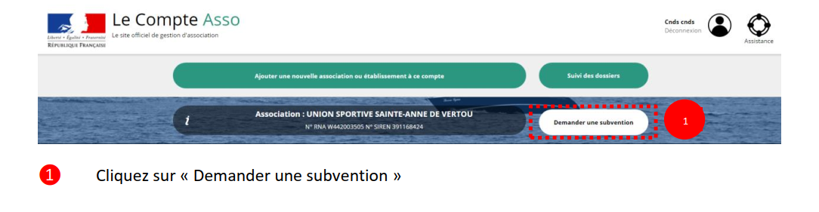

- Sélection du financeur et de la subvention

Financeur : 153 - Délégation régionale-Pays de la Loire (DRAJES)
Subvention : Agence nationale du sport
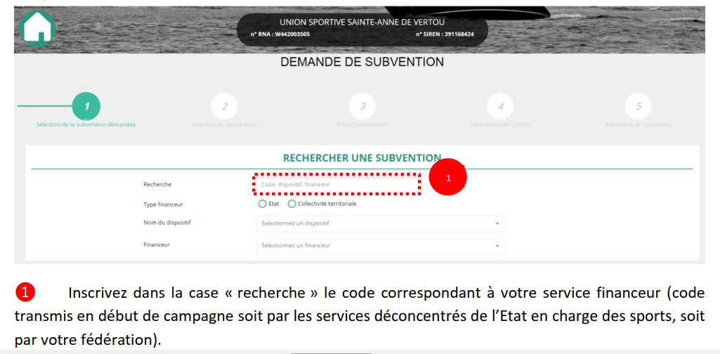

Cliquer sur le financeur, faire dérouler la page, et en dessous de la description de la subvention, choisir le dispositif (menu déroulant) :

- CHOIX DU DISPOSITIF
Sous-dispositif : Aides territoriales (hors emploi)

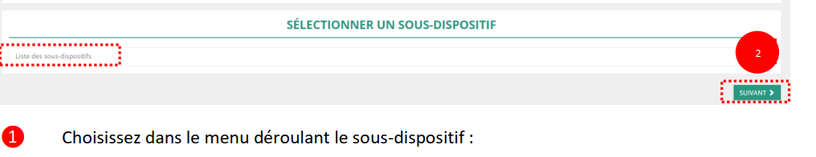

Sélection du demandeur (cliquer sur votre structure et compléter les champs)
Vérifier les coordonnées, l’affiliation…
Cliquer sur bouton « enregistrer » pour sauvegarder les données

Compléter la partie « pièces justificatives » à joindre au dossier
Cliquer sur bouton « enregistrer » pour sauvegarder les données

- Description du projet

Nature de l’Aide : Aide au projet
Modalité de l’aide : Déclinaison territoriale
Objectifs opérationnels : Développement de l’éthique et de la citoyenneté
Modalité ou dispositif : Lutte harcèlement et violences sexuelles

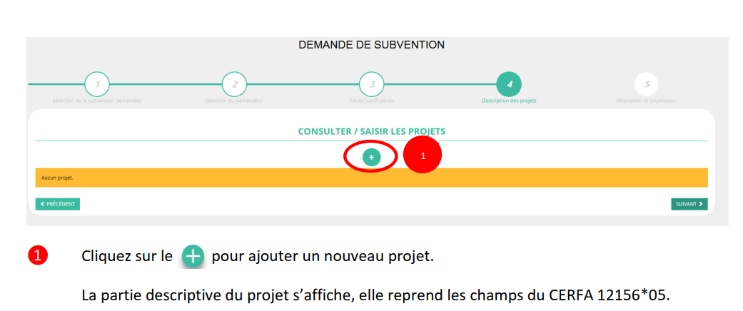

Attestation et transmission du projet

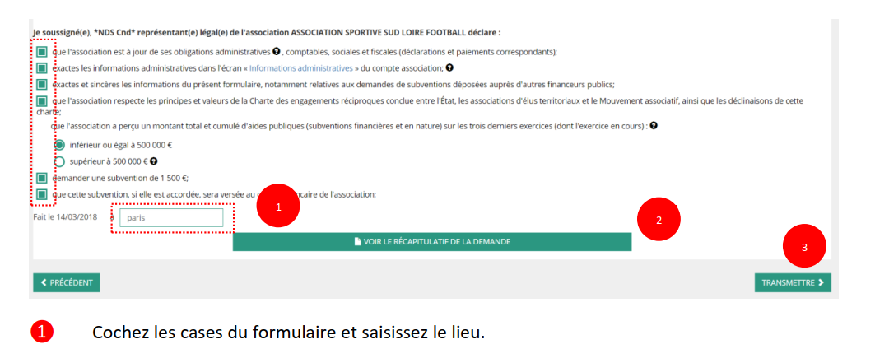

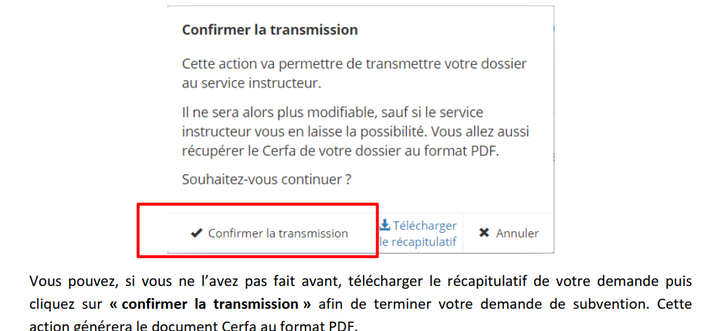

Pour toute information détaillée de la procédure, se référer au guide du Compte Asso joint.

